关于开展义乌市中心医院医学装备
市场调研的公告（第三批）

各医学装备厂家、供应商：
根据要求拟对义乌市中心医院部分医学装备项目组织产品市场调研，欢迎各供应商积极报名参加。具体事项公告如下：
一、报名要求：
鼓励符合要求的医学装备生产厂家或代理商积极报名参加。
二、报名时间：
2025年12月4日—12月8日11：30时截止
三、报名资料准备：
①提供生产厂家相关资质（营业执照、医疗器械注册证及附件、生产许可证）；
②提供供应商相关资质（营业执照、医疗器械经营许可证、生产厂家对供应商的各级授权书）；
③供应商委托人授权书及身份证复印件；
④产品宣传彩页；
★⑤如有封闭耗材，需提供相关资料（注册证及附件、生产许可证），及近期供货发票、两定平台产品ID;
★⑥设备如有可收费项目需提供浙江省医疗服务收费项目名称及编码；
★⑦产品在浙江省的使用单位名录，及近三年所投产品型号的成交合同（附配置清单）；
★⑧产品配置清单及详细参数，产品优势参数请在用星号标注；
★⑨义乌市中心医院医疗设备报价单。
⑩医学装备产品市场调研报名表。
以上资料请提供电子版扫描件。上述材料均需真实有效，报名的材料内容如失实，报名者承担一切责任后果。
四、报名方式:
1.扫描二维码报名。
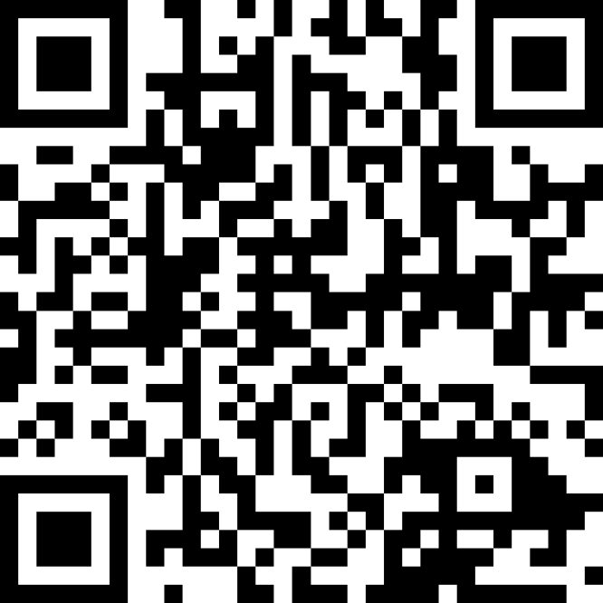
2.报名成功后，请将报名资料整理成一份PDF格式文件，发送至邮件：438245064@qq.com。资料截止接收日期12月8日 11：30。对表格栏目内容填写有疑问的，请及时电话咨询 13575970041。
附件 1.《医学装备市场调研项目清单》
附件 2.《医学装备产品市场调研报名表》

附件 3.《义乌市中心医院医疗设备报价单》

义乌市中心医院
2025年12月4日
附件 1.《义乌市中心医院医学装备市场调研项目清单》

序号 | 设备名称 | 功能需求
1 | 肌电图机 | 肌电图机
2 | 痤疮治疗仪 | 痤疮治疗模块、腋臭治疗模块

附件2：

医学装备产品市场调研报名表
供应商全称（盖章） 联系人： 联系电话：
序号 | 设备名称 | 品牌型号 | 进口  /国产 | 封闭式耗材及主要配件名称 | 备注
备注：本表格每个产品一张贴在密封档案袋外面。序号按照附件1内的序号填写。

附件3
义乌市中心医院医疗设备报价单
项目名称 |  | 价格
品牌 |  | 型号
投标公司名称 |  | 联系人/联系方式
设备核心参数
设备主要配置 | 配置名称 | 数量 | 品牌型号
*保修期 |  | *使用年限
封闭耗材的名称、价格及医保代码
设备收费项目名称及编码（浙江省）
客户名单（省级、金华地区三甲医院）
授权代表  签字 |  | 日期

